BAB 1

PENDAHULUAN

* 1. Latar Belakang

Perkembangan teknologi yang semakin maju membuat segalanya menjadi semakin mudah di berbagai bidang. Sudah banyak robot dan alat-alat modern yang telah diciptakan untuk membantu pekerjaan manusia tidak terkecuali pekerjaan wanita.

Dalam beberapa tahun terakhir, partisipasi perempuan dalam berbagai pekerjaan di negara-negara industri telah sangat meningkat. Banyak kita temukan perempuan yang memiliki karir yang tinggi bahkan lebih tinggi dari laki-laki. Hal itu tidak berarti perempuan dapat melepas tanggung jawabnya dalam rumah tangga dilepaskan begitu saja. Perempuan tetap memiliki kewajiban dalam mengurus anak dan rumah tangga. Namun kita tahu, mengurus anak dan rumah tangga tidaklah mudah, apalagi jika perempuan itu juga memiliki karir.

Rasanya tidak adil juga mengingat kita telah hidup di zaman emansipasi perempuan untuk menomorduakan karir di atas urusan rumah tangga. Tidak mungkin juga untuk menomorduakan urusan rumah tangga terutama kehidupan anaknya karena pada umurnya yang masih sangat muda sangat diperlukan kasih sayang orang tua. Berdasarkan penelitian, anak yang disayang orang tua lebih sejak bayi hingga balita maka ia akan lebih cepat pertumbuhannya dibandingkan dengan yang bukan orang tuanya misalnya kakek dan neneknya atau pengasuh bayi.

Oleh karena itulah, tim mengusulkan ide berupa sistem cerdas pengawas bayi berbasis IoT dimana sang ibu bisa tetap memantau bayi sambil bekerja. Jadi seluruh ruangan diatur karena dapat merasakan kegiatan bayi dan bekerja sesuai kebutuhan. Orang tua dapat menghemat waktu dan tenaga mereka karena mereka tidak harus pergi dan memeriksa bayi mereka lagi dan lagi sampai mereka tidak mendapatkan informasi apa pun tentang bayi. Energi listrik juga sedang disimpan karena perangkat hanya akan berfungsi ketika dibutuhkan. Tidak akan ada pemborosan energi listrik. Ide skenario ini dilakukan dengan menggunakan sensor dan mikrokontroler. Sensor akan merasakan hal-hal yang terjadi dan mikrokontroler akan mengoperasikan perangkat di bawah kondisi yang ditetapkan orang tua untuk perangkat ini.

* 1. Rumusan Masalah

Berdasarkan latar belakang tersebut kami memiliki gagasan untuk membuat sebuah sistem cerdas berbasis IoT bernama “Teh Aro (Ngasuh Orok): Sistem Cerdas Pengawas Bayi Berbasis IoT” dan dapat dirumuskan masalah-masalah sebagai berikut:

1. Bagaimana cara ibu merawat bayi sambil bekerja?
2. Bagaimana cara sistem cerdas mendeteksi kebutuhan bayi?
3. Bagaimana cara sistem cerdas memberitahu ibu tentang keadaan bayinya?
   1. Tujuan

Tujuan dari penelitian yang dilakukan adalah sebagai berikut:

1. Pengguna dapat merawat bayi sambil bekerja
2. Peneliti dapat membuat suatu sistem cerdas yang dapat mendeteksi kebutuhan bayi
3. Peneliti dapat memberitahu pengguna tentang keadaan bayinya
   1. Luaran yang Diharapkan

Penelitian ini diharapkan dapat menghasilkan suatu sistem cerdas pengawas bayi berbasis IoT yang bermanfaat untuk:

1. Membantu pengguna merawat bayi sambil bekerja
2. Membantu pengguna mengetahui kondisi bayi
3. Membantu pengguna menyelesaikan berbagai pekerjaan yang berhubungan dengan bayi secara bersamaan dengan pekerjaan karirnya

Bab 2

Tinjauan Pustaka

* 1. Robot

Ada banyak definisi yang dikemukakan oleh para ahli mengenai robot. Orang awam beranggapan bahwa robot mengandung pengertian suatu alat yang menyerupai manusia, namun struktur tubuhnya tidak menyerupai manusia melainkan terbuat dari logam (Novia, Leli, 2004). Menurut Robot Institute of America, robot adalah sebuah manipulator yang dapat di program ulang untuk memindahkan tool, material, atau peralatan tertentu dengan berbagai program pergerakan untuk berbagai tugas dan juga mengendalikan serta mensinkronkan peralatan dengan pekerjaannya. Kata robot sendiri diambil dari kata robota, yang mempunyai arti pekerja dan dipopulerkan oleh Isaac Asimov pada tahun 1950 dalam sebuah karya fiksinya.

Secara umum dapat disimpulkan, robot merupakan suatu perangkat mekanik yang mampu menjalankan tugas-tugas fisik, baik di bawah kendali dan pengawasan manusia, ataupun yang dijalankan dengan serangkaian program yang telah didefinisikan terlebih dahulu atau kecerdasan buatan.

2.2. Internet of Things

IoT adalah bagian dari Artificial Intelligence. Internet of Things (IOT) didefinisikan dalam berbagai cara dan mencakup banyak aspek kehidupan dari rumah dan kota yang terhubung ke mobil dan jalan yang terhubung, jalan menuju perangkat yang melacak perilaku seseorang dan menggunakan data yang dikumpulkan untuk layanan push. Jadi, Internet hal adalah sistem perangkat komputasi yang saling terkait, mesin digital, objek, hewan atau orang yang dilengkapi dengan pengidentifikasi unik dan kemampuan untuk mentransfer data dari satu tempat ke tempat lain melalui jaringan tanpa mengharuskan manusia ke manusia atau manusia untuk interaksi komputer. Internet of Things (IOT) adalah ekosistem benda-benda fisik yang terhubung yang dapat diakses melalui internet.

Hal di IOT bisa menjadi seseorang dengan monitor jantung atau mobil dengan sensor built-in, yaitu objek yang telah diberi alamat IP dan memiliki kemampuan untuk mengumpulkan dan mentransfer data melalui jaringan tanpa bantuan atau intervensi manual. Teknologi tertanam dalam objek membantu mereka untuk berinteraksi dengan keadaan internal atau lingkungan eksternal, yang pada gilirannya mempengaruhi keputusan yang diambil. Dalam hal-hal dunia saat ini harus sangat cepat dan otomatis. IOT adalah platform yang sangat bagus yang dapat membuat semuanya otomatis. IOT dapat digunakan di berbagai bidang seperti yang ditunjukkan dalam (Gambar 1).

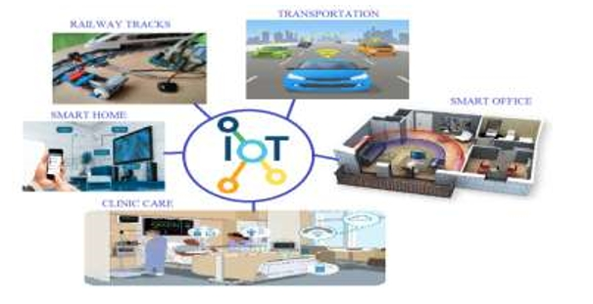

Gambar 1. Manfaat IoT

Internet of Things dapat menghubungkan perangkat yang tertanam dalam berbagai sistem ke internet. Ketika perangkat/benda dapat mewakili diri mereka secara digital, mereka dapat dikendalikan dari mana saja. Konektivitas kemudian membantu kami menangkap lebih banyak data dari lebih banyak tempat, memastikan lebih banyak cara meningkatkan efisiensi dan meningkatkan keamanan dan keamanan IoT.

2.3. Pengasuh Bayi

Pengasuh bayi atau bisa disebut juga pramusiwi adalah seorang yang bertugas untuk merawat bayi atau anak pada suatu keluarga. Pada perkembangan sekarang, pengasuh anak bisa tergolong sebagai perorangan maupun yang berbentuk badan, atau tempat penitipan anak. Secara umum, sebagai perawat dan pengasuh bayi dan anak balita di tempat penitipan anak, pengasuh harus mempunyai pengetahuan dan ketrampilan dalam merawat dan mengasuh bayi dan anak balita, mengingat hal ini akan mempengaruhi pertumbuhan dan perkembangan anak pada masa yang akan datang.

2.4. GSM

GSM dikembangkan di Bell Laboratories pada tahun 1970. GSM adalah modem yang dapat digunakan dalam komunikasi seluler. Ini singkatan dari sistem global untuk komunikasi seluler. Ini digunakan dalam skala sangat besar dalam sistem komunikasi bergerak di seluruh dunia. GSM adalah bentuk teknologi seluler digital, yang merupakan teknik open source. Ini dapat digunakan untuk mentransmisikan layanan suara dan data di ponsel. Ini beroperasi pada frekuensi 850MHz, 900MHz, 1800MHz dan 1900MHz band. Sistem GSM dikembangkan menggunakan teknik time division multiple access (TDMA) untuk tujuan komunikasi. GSM mendigitalkan dan mengurangi ukuran transfer data melalui saluran dengan dua aliran data klien yang berbeda. Setiap aliran data memiliki slot waktunya sendiri. Sistem digital mampu membawa data pada tingkat 64 kbps hingga 120 Mbps.

2.5. Arduino

Arduino adalah kit berbasis mikrokontroler. Ini pada dasarnya digunakan dalam komunikasi dan dalam mengendalikan atau mengoperasikan banyak perangkat. Didirikan oleh Massimo Banzi dan David Cuartielles pada tahun 2005. Arduino yang digunakan dalam skenario ini adalah Arduino Mega. Ini didasarkan pada Atmega328 Atmel.

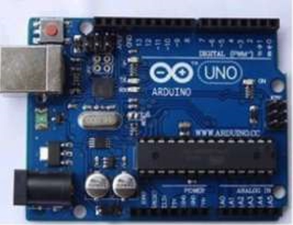

Gambar 2. Arduino

2.6. Sensor PIR

Sensor PIR merasakan adanya gerakan dalam jangkauannya. Hal ini sebagian besar selalu digunakan untuk mendeteksi apakah manusia telah masuk atau keluar dari area sensor. Mereka memiliki ukuran yang sangat kecil, biaya yang sangat rendah, penggunaan energi yang rendah, mudah digunakan dan tidak memakai kualitas. Itu sebabnya mereka biasanya ditemukan di peralatan dan gadget yang digunakan di rumah atau bisnis. Mereka sering disebut sebagai PIR, sensor "Pasif Infrared", "Pyro electric", atau "IR motion".

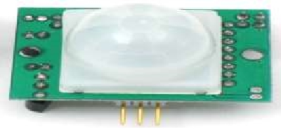

Gambar 3. Sensor PIR

2.7. Sensor Gas

Dalam implementasi ini Sensor Gas REES52 MQ2 digunakan. Ini adalah sensor gas analog, yang dapat mendeteksi asap, metana dan gas berbahaya dan mudah terbakar lainnya.

2.8. Modul Mikrofon

Mikrofon mendeteksi suara dan memberikan input digital ke Arduino.

Bab 3

Tahap Pelaksanaan

* 1. Metode Pengumpulan Data

Metode pengumpulan data yang dilakukan yakni:

1. Observasi

Data-data yang didapat dalam penyelesaian artikel ini adalah dengan pengukuran dan pengamatan pada alat.

1. Study Literatur

Mencari bahan dari berbagai literatur yang terkait dengan teknologi robotik dan aplikasinya.

* 1. Metode Pelaksanaan

Metode pelaksanaan dalam pembuatan alat ini yakni Metode Penelitian Experimental yaitu mendapatkan rancangan alat agar dapat mencari dan memodifikasi rangkaian elektronika.

* 1. Rencana Kerja

Adapun rencana kerja dalam perancangan teknologi IOT untuk memantau kamar bayi dari jauh dengan dengan memanfaatkan teknologi sensor dan robotic dapat digambarkan dalam flowchart yang ditunjukkan pada gambar 2.

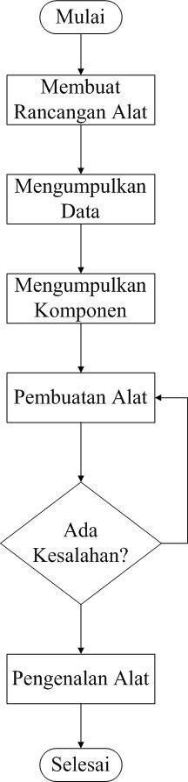

Gambar 4. *Flowchart*

* 1. Indikator Keberhasilan Jangka Pendek (IJKP)

|  |  |  |
| --- | --- | --- |
| **No** | **Indikator** | **Pencapaian** |
| 1 | Alat yang modern | Alat mudah dipasang karena berukuran kecil |
| 2 | Laporan | Berupa laporan terhadap kondisi ruangan bayi sehari-hari |
| 3 | Efisiensi | Mengurangi kekhawatiran terjadinya hal-hal yang tidak diinginkan pada bayi |
| 4 | Kemudahan | Mudah karena perangkat berjalan secara otomatis |
| 5 | Waktu | Waktu yang dibutuhkan untuk melaporkan suatu perubahan atau kejadian kepada ibu lebih cepat |

Tabel 1. IJKP

* 1. Prototipe

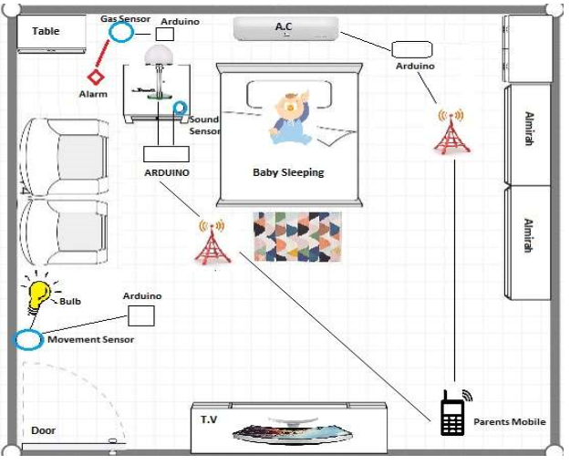

Gambar 5. Skenario

Model prototipe ruang bayi cerdas memiliki sensor PIR, sensor Gas, detektor suara. Sensor-sensor ini terhubung ke Arduino. Ketika ada gerakan yang terjadi di kamar, sensor PIR mengaktifkan modul Arduino dan GSM. Arduino menyalakan lampu, yang bisa dilihat dengan jelas di ara. 6. Cara yang sama ketika sensor gas merasakan gas berbahaya akan mengaktifkan Arduino yang mengirim pesan ke ponsel orang tua melalui GSM. Detektor suara menangkap suara tangisan bayi. Pesan "Baby is crying" akan dikirimkan ke ponsel orang tua seperti yang ditunjukkan pada gambar. 7. LED1, LED2, LED3, LED4 menunjukkan peralatan lain yang terhubung dan dikendalikan oleh Arduino.

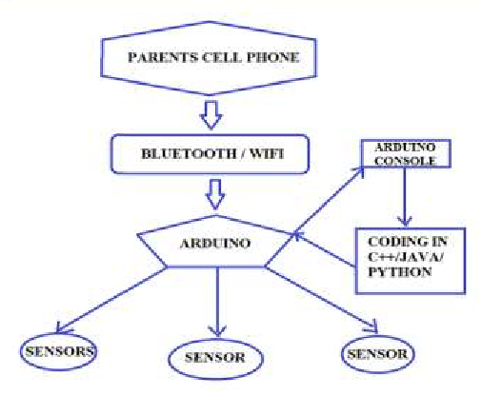

Gambar 6. Alur penggunaan

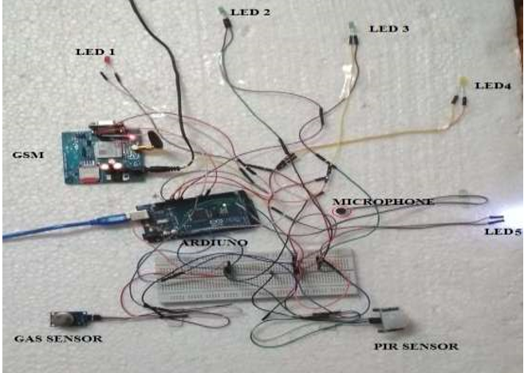

Gambar 7. Rangkaian

Hasilnya diambil dengan menggunakan monitor Port Serial. Ini adalah sistem pemantauan yang sangat kuat yang digunakan oleh para profesional untuk pemantauan port RS232/RS422/RS485. Ketika menggunakan perangkat lunak ini semua kegiatan log dan port serial dapat ditampilkan pada monitor COM. Ini adalah cara terbaik untuk melacak masalah yang terjadi selama pengembangan aplikasi atau driver, pengujian dan optimalisasi perangkat serial, dll ketika informasi dikirim ke telepon orang tua melalui GSM seperti yang ditunjukkan dalam hasil kerja yang diusulkan berikut ini diambil menggunakan monitor port serial.

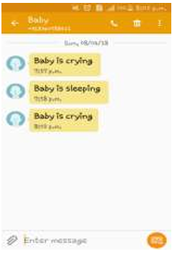

Gambar 8. Hasil notifikasi

Dapat dilihat bahwa semua data yang dikirim melalui GSM berhasil diterima. Tidak ada data yang hilang dalam skenario ini. Mungkin ada kehilangan data jika pesan dikirim dari tempat yang sangat terpencil.

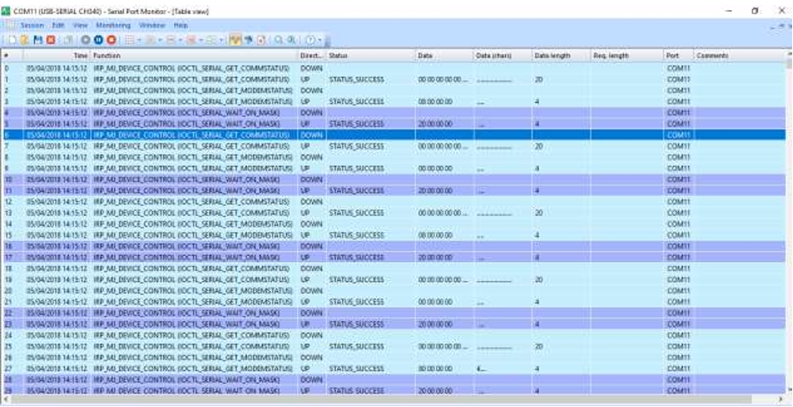

Gambar 9. Hasil pemrosesan

Bab 4

Biaya dan Jadwal Kegiatan

4.1. Anggaran Biaya

Adapun anggaran yang disediakan untuk pembuatan alat, seperti pada tabel di bawah ini.

|  |  |  |
| --- | --- | --- |
| No | Jenis Pengeluaran | Jumlah (Rp) |
| 1 | Peralatan Penunjang | 4.132.000 |
| 2 | Bahan Habis Pakai | 4.650.000 |
| 3 | Perjalanan | 1.260.000 |
| 4 | Lain-lain | 1.450.000 |
| TOTAL | | 11.492.000 |

Tabel 2 Anggaran Biaya

4.2. Jadwal Kegiatan

Sesuai dengan metode yang akan diterapkan dalam menjalankan program ini, maka dapat disusun jadwal pelaksanaan program dalam bentuk *bar-chart* sebagai berikut:

|  |  |  |  |  |  |  |  |  |  |  |  |  |  |  |  |  |  |  |  |  |  |
| --- | --- | --- | --- | --- | --- | --- | --- | --- | --- | --- | --- | --- | --- | --- | --- | --- | --- | --- | --- | --- | --- |
| Kegiatan | Bulan 1 | | | | Bulan 2 | | | | Bulan 3 | | | | Bulan 4 | | | | Bulan 5 | | | | |
| 1 | 2 | 3 | 4 | 1 | 2 | 3 | 4 | 1 | 2 | 3 | 4 | 1 | 2 | 3 | 4 | 1 | 2 | | 3 | 4 |
| Studi Literatur |  |  |  |  |  |  |  |  |  |  |  |  |  |  |  |  |  |  | |  |  |
| Perancangan  *Hardware* |  |  |  |  |  |  |  |  |  |  |  |  |  |  |  |  |  |  | |  |  |
| Perancangan  *Software* |  |  |  |  |  |  |  |  |  |  |  |  |  |  |  |  |  |  | |  |  |
| Pembuatan  *Hardware* |  |  |  |  |  |  |  |  |  |  |  |  |  |  |  |  |  |  | |  |  |
| Pengujian  *Software* |  |  |  |  |  |  |  |  |  |  |  |  |  |  |  |  |  |  | |  |  |
| Pencapaian |  |  |  |  |  |  |  |  |  |  |  |  |  |  |  |  |  |  |  |  |  |
| Publikasi |  |  |  |  |  |  |  |  |  |  |  |  |  |  |  |  |  |  | |  |  |

Tabel 3 Jadwal Kegiatan

DAFTAR PUSTAKA

Shulong Wang, Yibin Hou, Fang Gao, and Xinrong Ji, "*A Novel IoT Access Architecture for Vehicle*," IEEE, pp. 4130-5090, 2016.

John Stankovic, "*Research Directions for the Internet of Things*," IEEE, p. 4, 2014.

Hosub Lee and Alfred Kobsa, "*Understanding User Privacy*," IEEE, pp. 407-412, 2016.

Saad Chakkor, Cheikh El Ahmadi, Mostafa Baghouri, and Abderrahmane Hajraoui, "*Efficiency Evaluation Metrics for Wireless*," *Efficiency Evaluation Metrics for Wireless Intelligent Sensors Applications*, 2012.

Nazia Hassan, Humayun Rashid, Iftekhar Uddin Ahmed, and Sharif Muhammad Taslim Reza, "*Design and Development of a Smart Baby Monitoring System based on Raspberry Pi and Pi Camera*," IEEE, September 2017.

Mrudula Borkar, Neha Kenkre, Harshada Patke, and Ankita Gupta, "*An Innovative Approach for Infant Monitoring System using Pulse Rate and Oxygen Level*," *International Journal of Computer Applications*, pp. 0975 – 8887, February 2017.

LAMPIRAN

Lampiran 1: Biodata Ketua dan Anggota serta Dosen Pembimbing

Lampiran 2: Justifikasi Anggaran Kegiatan

# Komponen Utama Perangkat

|  |  |  |  |  |  |
| --- | --- | --- | --- | --- | --- |
| No | Material | Justifikasi Pemakaian | Kuantitas | Harga Satuan (Rp) | Jumlah (Rp) |
| 1 | GSM | Memberi notifikasi ke handphone ibu | 2 | 1.300.000 | 2.600.000 |
| 2 | LED | Salah satu media pemberitahuan | 100 | 700 | 70.000 |
| 3 | Microphone | Salah satu media pemberitahuan | 4 | 150.000 | 600.000 |
| 4 | PIR Sensor | Pendeteksi gerakan | 2 | 141.000 | 282.000 |
| 5 | Gas Sensor | Pendeteksi gas | 2 | 40.000 | 80.000 |
| 6 | Arduino Uno | Pusat kontrol | 5 | 100.000 | 500.000 |
| TOTAL | | | | | 4.132.000 |

1. **Bahan Habis Pakai**

|  |  |  |  |  |  |
| --- | --- | --- | --- | --- | --- |
| No | Material | Justifikasi  Pemakaian | Kuantitas | Harga Satuan (Rp) | Jumlah (Rp) |
| 1 | Baterai LiPo (Turning) 5000mAh  22.2v 6 cell | Catu daya | 3 | 550.000 | 1.650.000 |
| 2 | Kit Robot | Tempat peletakan sensor | 1 | 3.000.000 | 3.000.000 |
| TOTAL | | | | | 4.650.000 |

1. **Perjalanan**

|  |  |  |  |  |  |
| --- | --- | --- | --- | --- | --- |
| No | Material | Justifikasi  Pemakaian | Kuantitas | Harga Satuan (Rp) | Jumlah (Rp) |
| 1 | Membeli komponen | Membeli komponen | 6 | 110.000 | 660.000 |
| 2 | Perjalanan seminar | Perjalanan seminar | 6 | 100.000 | 600.000 |
| TOTAL | | | | | 1.260.000 |

1. **Lain-lain**

|  |  |  |  |  |  |
| --- | --- | --- | --- | --- | --- |
| No | Material | Justifikasi  Pemakaian | Kuantitas | Harga Satuan (Rp) | Jumlah (Rp) |
| 1 | Materai | Tanda tanggan persetujuan | 2 | 10.000 | 20.000 |
| 2 | Tool kit | Pembuatan perangkat | 3 | 200.000 | 600.000 |
| 3 | Flashdisk | Penyimpan data | 1 | 150.000 | 150.000 |
| 4 | Publikasi | Publikasi | 1 | 500.000 | 500.000 |
| 5 | Kertas A4 | Cetal proposal | 1 rim | 100.000 | 100.000 |
| 6 | Tinta Printer | Cetak proposal | 1 | 80.000 | 80.000 |
| TOTAL | | | | | 1.450.000 |

Lampiran 3: Susunan Organisasi Tim Pelaksana dan Pembagian Tugas

|  |  |  |  |  |
| --- | --- | --- | --- | --- |
| No | Nama/NIM | Program Studi | Alokasi Waktu (jam / minggu) | Uraian Tugas |
| 1 | Patricia Joanne/ 140810160065 | Teknik Informatika | 8 | Merancang alat yang akan dibuat |
| 2 | Shofiyyah Nadhiroh/ 140810160057 | Teknik Informatika | 8 | Mengkoordinir anggota |
| 3 | Ryzkianty Annis Nurdin/130110150181 | Pendidikan Dokter | 8 | Meneliti Kondisi Bayi Normal |

Lampiran 4: Surat Pernyataan Ketua Pelaksana

Lampiran 5: Gambaran Teknologi yang Akan Diterapkembangkan